自行安排考试操作流程-教师（考务管理系统）
1进入：教务处首页→登录入口→进入个人中心→考务管理系统（测试）→我的工作→课表考表（我的课程安排）
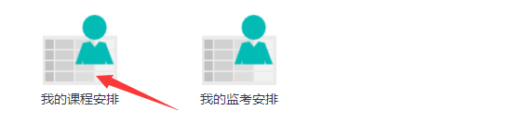
2选择需要安排考试的学期，单击“确定”进行切换
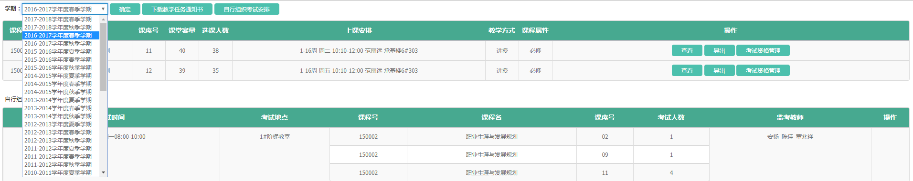
3单击“自行组织考试安排”
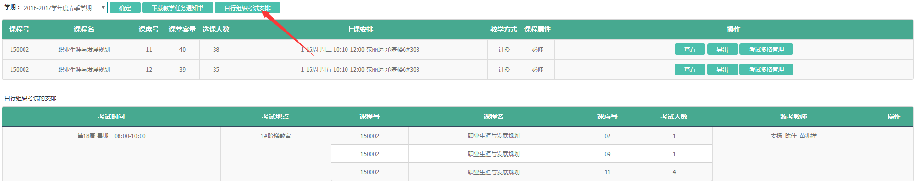
4在弹出的页面中设置日期、时间、教室、课程、监考。
①选择日期
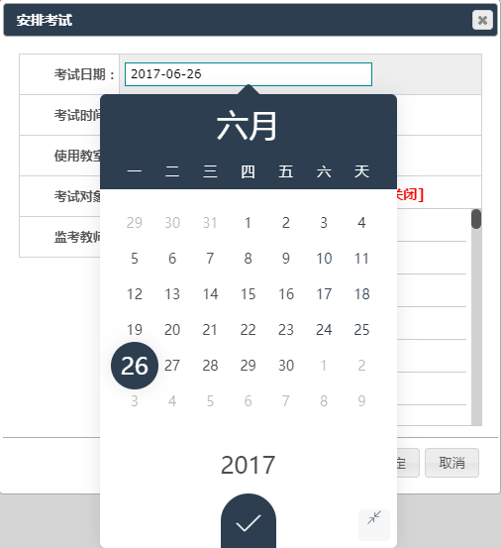
②设置考试时间（滑动按钮选择相应的时间）
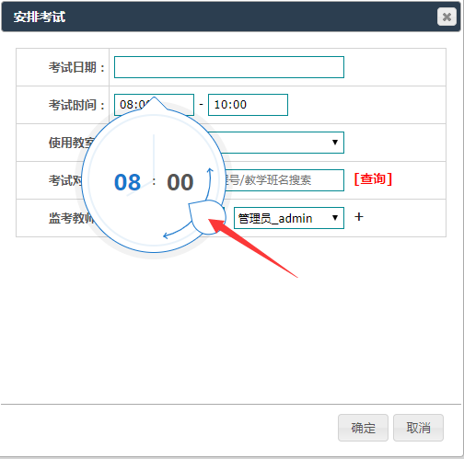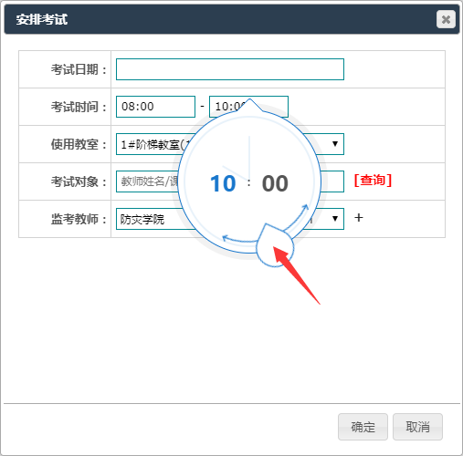
③选择教室
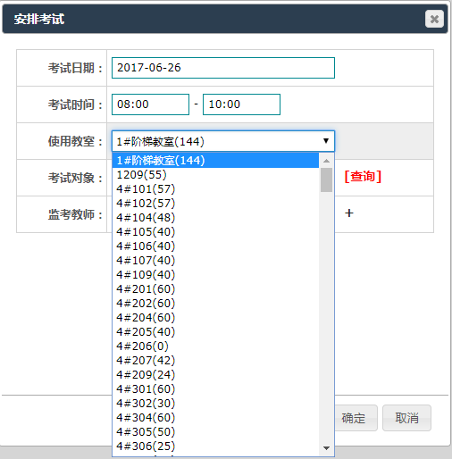
④选择考试任务（学期）
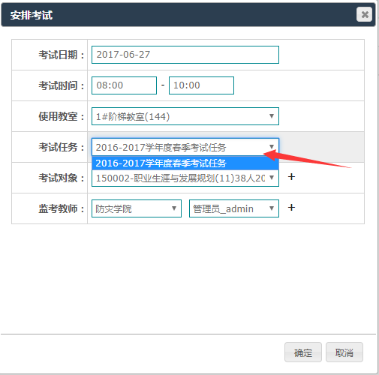
⑤选择考试对象，选择完成后单击“＋”添加。
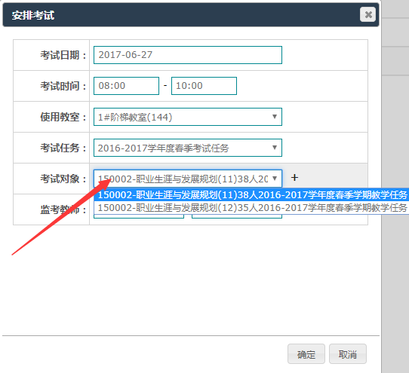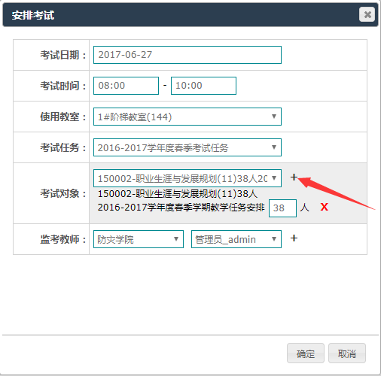
⑥添加完成后可以设置考试人数（单击“×”可删除本条考试对象）
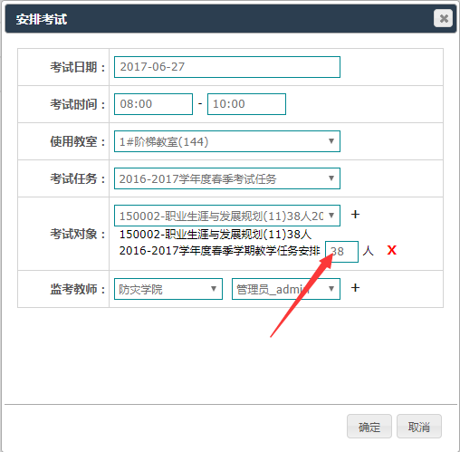

⑦选择监考教师，选择院系、教师，选择完成后单击“＋”添加。
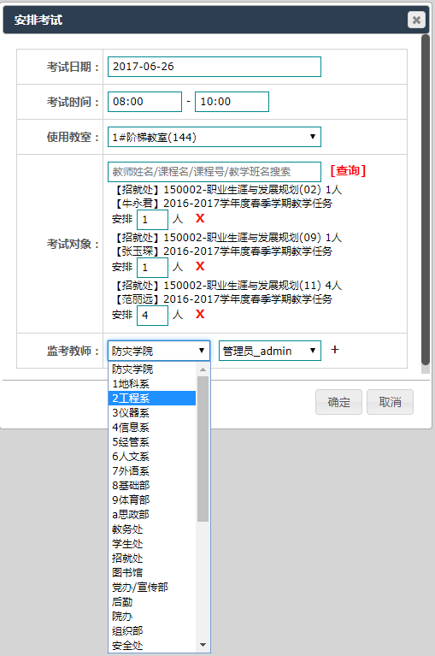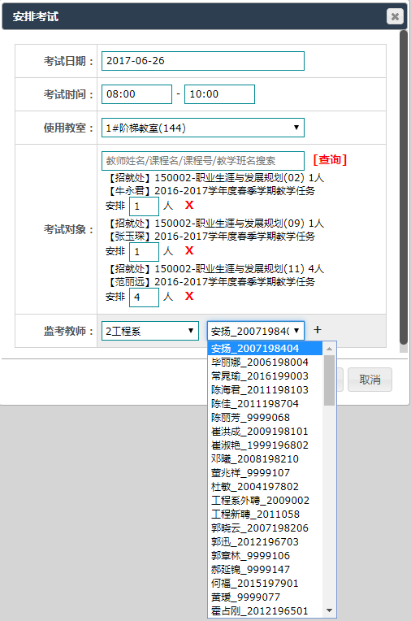
（监考教师可添加多个，黑色背景为主监考官，单击其他教师可以更改主监考官）
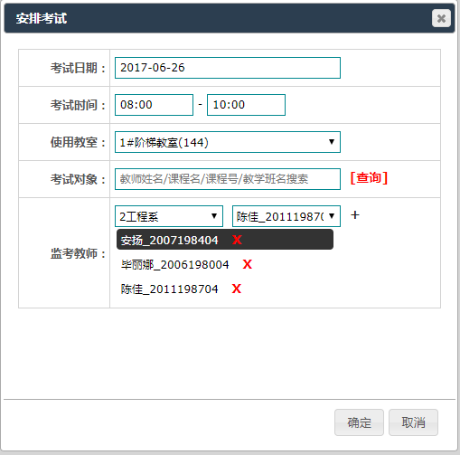
⑧单击“确定”，进行保存
